РАСЧЕТ ТРЕБУЕМОЙ ДЕЙСТВУЮЩЕЙ ДЛИНЫ АКТИВНОЙ АНТЕННЫ ДЛЯ ОБЕСПЕЧЕНИЯ ДОСТАТОЧНОЙ ЧУВСТВИТЕЛЬНОСТИ ПО ПОЛЮ
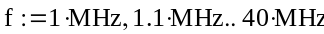
Шумовая температура идеальной антенны (тихая местность в Европе)
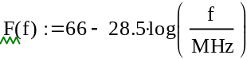
по книге Э.Рэд. Схемотехника радиоприемников
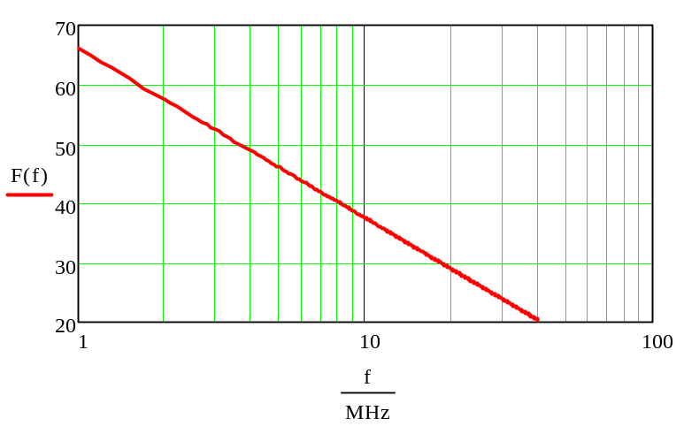
Пересчет в эквивалентную напряженность шумового поля в dB*(uV/m) в полосе 10kHz: по отчету МККР 1964г.
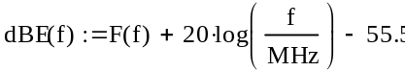
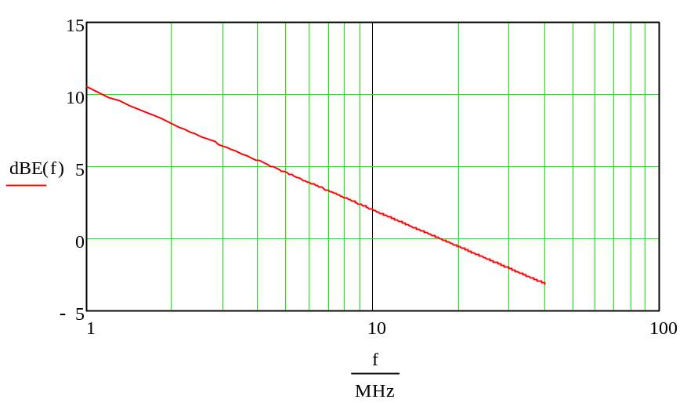

В линейном масштабе:
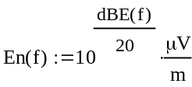
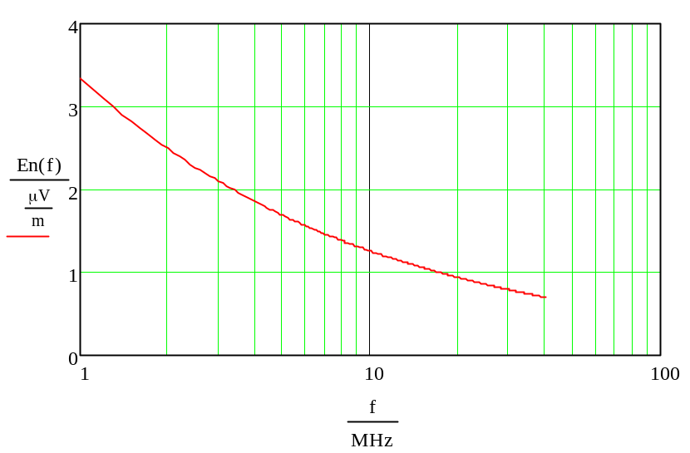
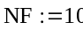
dB*kT
Суммарный шум приемника и антенного усилителя:
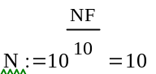
kT
Постоянная Больцмана:
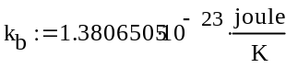
Температура :

Полоса пропускания приемника:
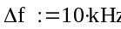
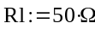
Напряжение внутреннего шума на входе приемника:
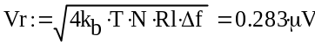

Требуемая действующая длина при балансе шумов =0dB
